【处方欣赏】
永远的魅力
陈武光
（2011年10月17日）

随着电子化、数字化的进程，作为中医文化载体的手写处方，正淡出中医舞台，时下能写得一手好字的中医师越来越少，散发着书法韵味的传统的中医处方，更是凤毛麟角，难以寻觅，料有悄然绝迹之虞。
现在普遍不重视写字，更不要奢谈什么书法了，有时拿着手写处方，左看右看，考证半天，也闹不清处方上写的是什么字。患者哀叹：“简直好像是看天书！”颇有微言，时有所闻。难道随着电子化、数字化的进程，凝聚着中医文化的传统的中医处方就这样消失了？
八十年代，在一次学术会议上，偶遇一位名中医，是中医世家。有幸求得名中医几张手书处方，艺术之作，实为难得，珍藏至今。手写处方，笔走龙蛇，行云流水，一气呵成，融书法艺术于中医处方，实为中医文化之载体，展现了一代中医师文化底蕴，博大精深，风采万千。
近日，邂逅一位名老中医，将近八十高龄，在学界颇负盛名。名老中医望闻问切，侃侃而谈，沉思片刻，开出处方。中医师手写处方，书法艺术，挥洒自如，中医文化，魅力无穷，尽显其中。
—1—
名老中医还告诉我，传统中医处方的写法，颇为考究，所列药名的字数，单双相间，美在其中。老中医对传统中医处方的依恋之情，挂在眉梢，溢于言表。
我随手取出一张白纸，向中医师求索传统中医处方。
中医师挥毫示范，笔锋犀利，刚劲挺拔。传统处方，所列药名，竖向摆开，单双相间，“对称”与“非对称”，传统韵味，时尚之美，映入眼帘，艺术涌泉，荡漾心中，思绪万千。电子化、数字化繁花似锦，遍地开放，目不暇接，也难掩中医文化之永远的魅力。”
附件：
1.八十年代名中医书赠
2.日前名老中医书赠

—2—
附件1.
八十年代名中医书赠
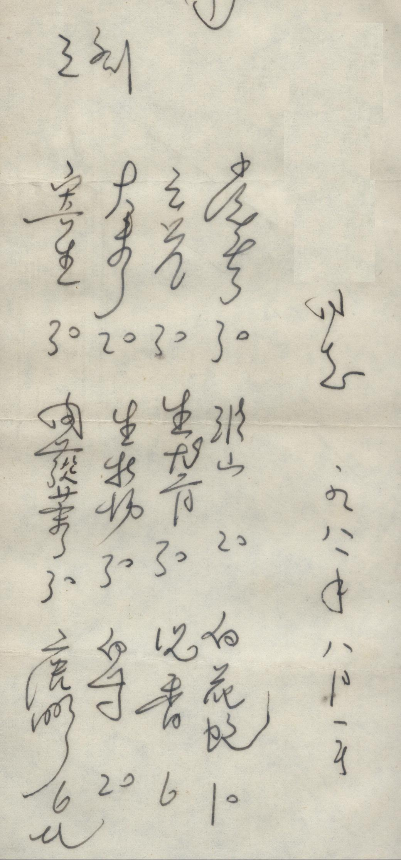

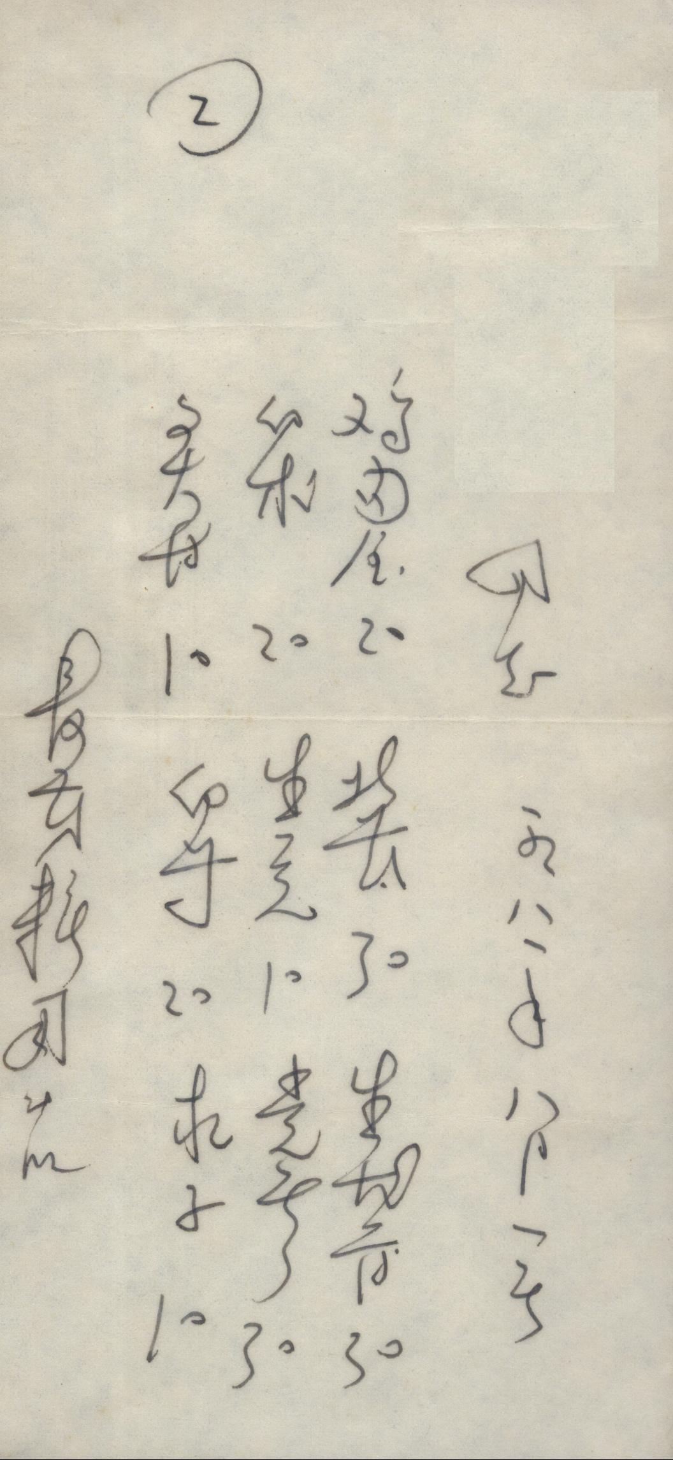

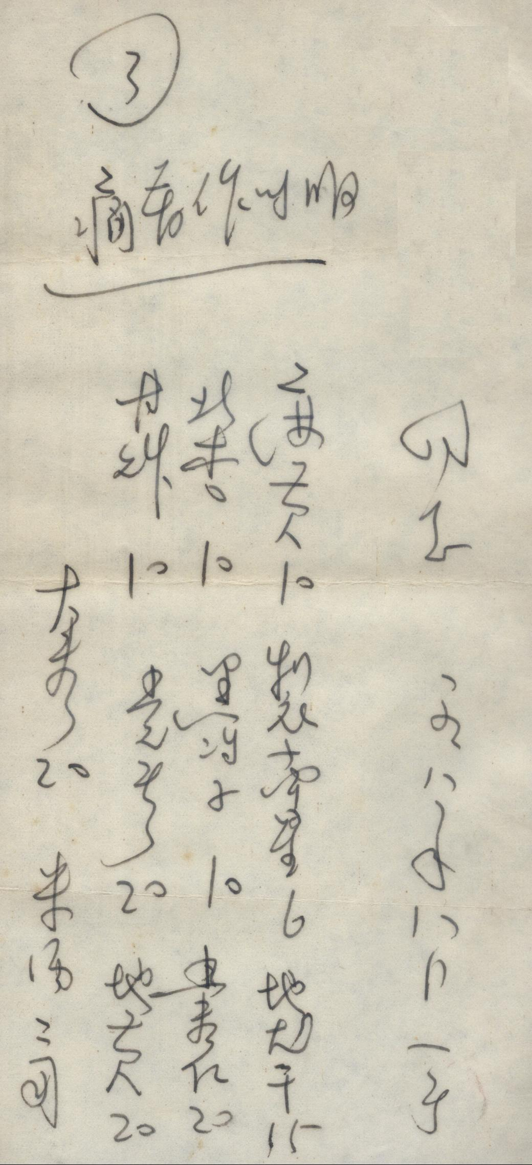

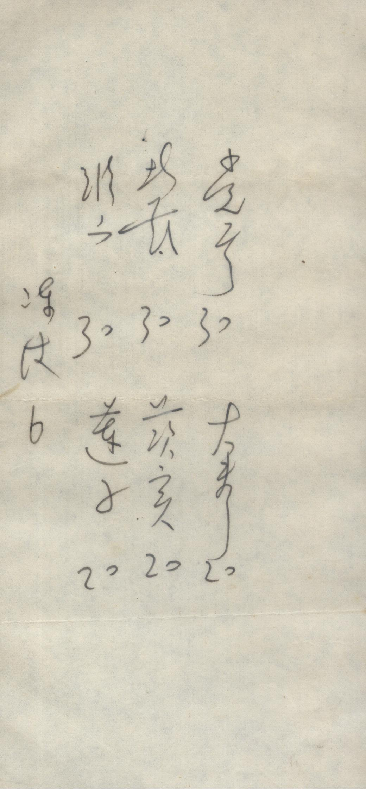

附件2.
日前名老中医书赠

